题目  
第一题：HTML 教程

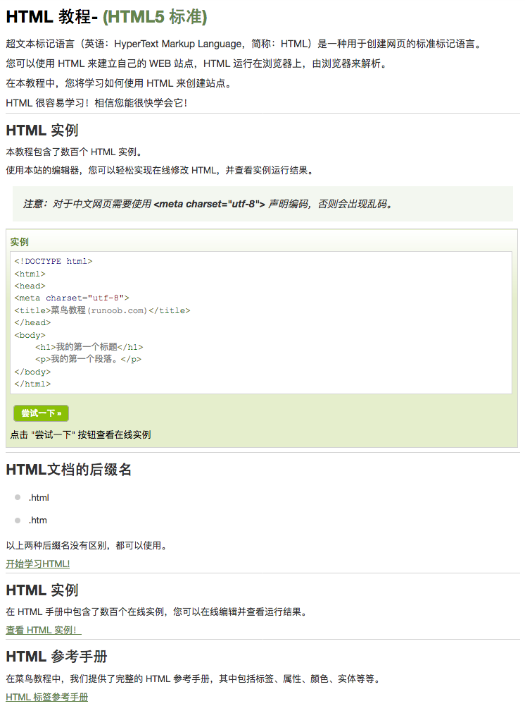

作业目标及能力提升

1. 掌握标签的使用

解题思路

1. 从上到下依次布局, 根据所学标签的特性, 使用对应的标签
2. 页面中的背景颜色、边框等信息可以暂时不考虑.

第二题：HTML 简介

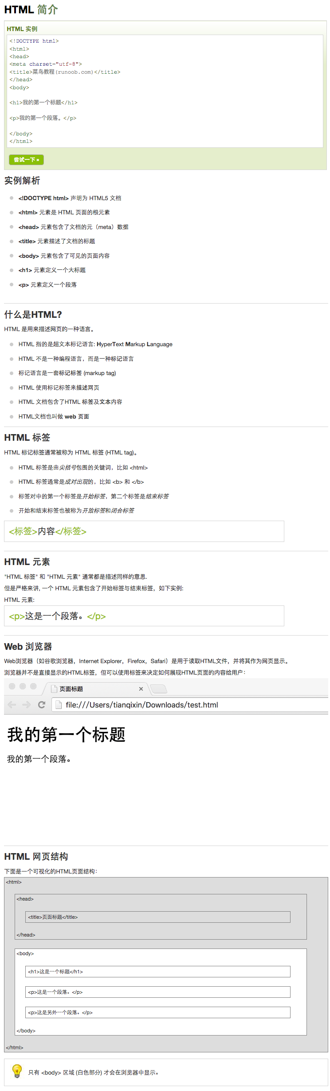

作业目标及能力提升

1, 掌握标签的使用

解题思路

1, 从上到下依次布局, 根据所学标签的特性, 使用对应的标签

2, 页面中的背景颜色、边框等信息可以暂时不考虑.